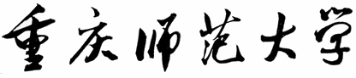

《神经网络与深度学习》

课程设计报告

`
课题题目： 基于tensorflow的鸢尾花种类预测

专 业： 计算机科学与技术、计算机科学与技术(职教师资)
年 级： 2017级
组 员： 张璨、代勇、卢馨雨、程远

2020 年 6 月 27 日

报告正文
- 小组成员及分工介绍
组长：张璨（2017051611032）
组员：代勇（2017051603014）、卢馨雨（2017051603004）、程远(2017051611041)
代码地址：https://github.com/asd48622300/Deep-Learning-Course
分工：均由小组内成员两两合作完成。

- 项目研究背景
鸢尾花数据集包含四个特征和一个标签。这四个特征确定了单株鸢尾花的下列植物学特征：花萼长度、花萼宽度、花瓣长度、花瓣宽度。我们的模型会将这些特征表示为float32数值数据。 该标签确定了鸢尾花品种，品种必须是下列任意一种：山鸢尾 (0)、变色鸢尾 (1)、维吉尼亚鸢尾 (2)。
- 项目研究内容
基于tensorflow,通过深度学习，使用鸢尾花萼长度、鸢尾花隔片宽度、鸢尾花瓣长度、鸢尾花瓣宽度四个特征完成对鸢尾花种类的预测。

- 项目完成过程
导入数据、设置特征和目标变量
检查是否有缺失值：

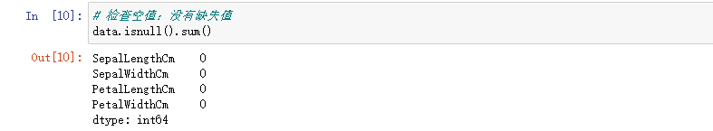
四个特征的箱型图：
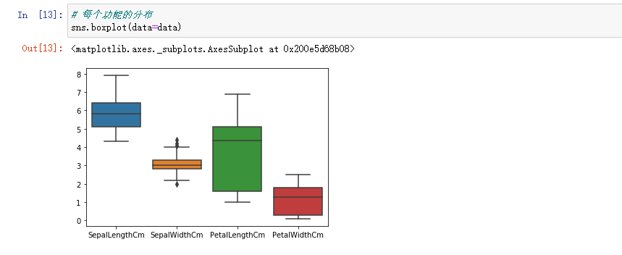
每个目标类别中每个功能的分布
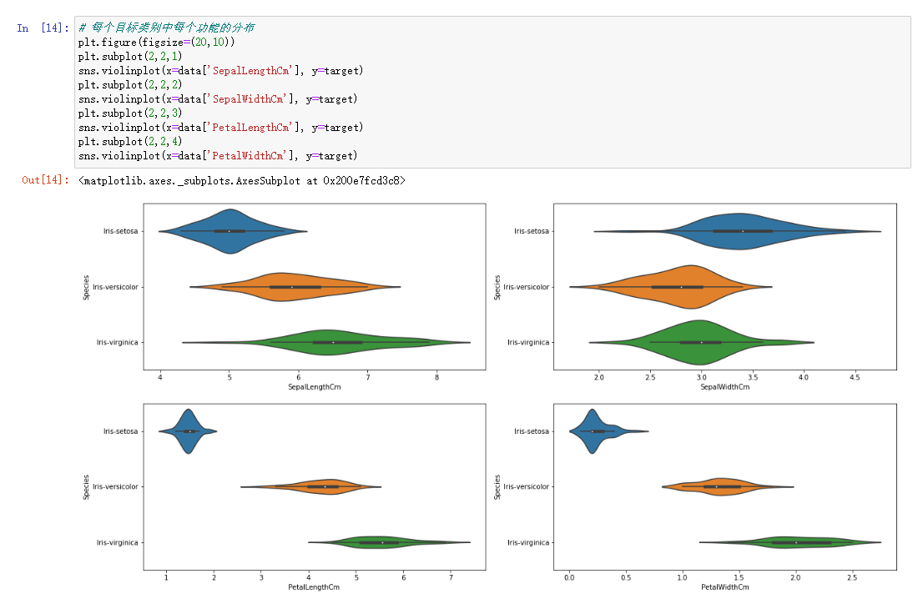
四个特征的散点图：
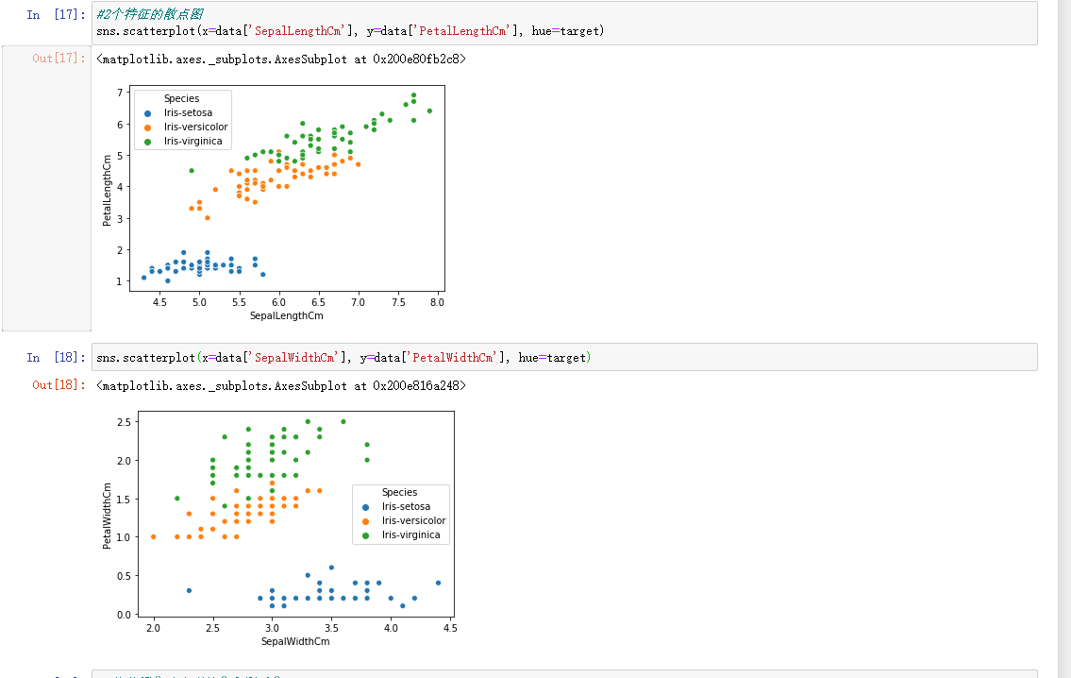
定义损失函数：
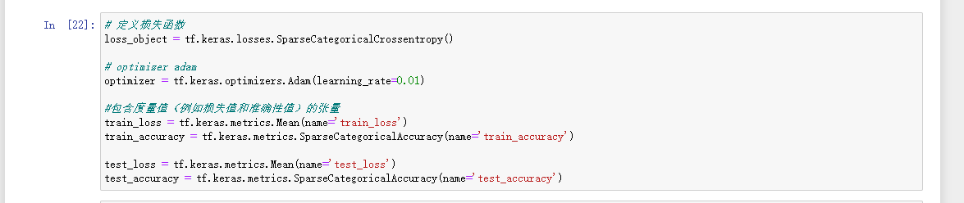
- 实验结果展示
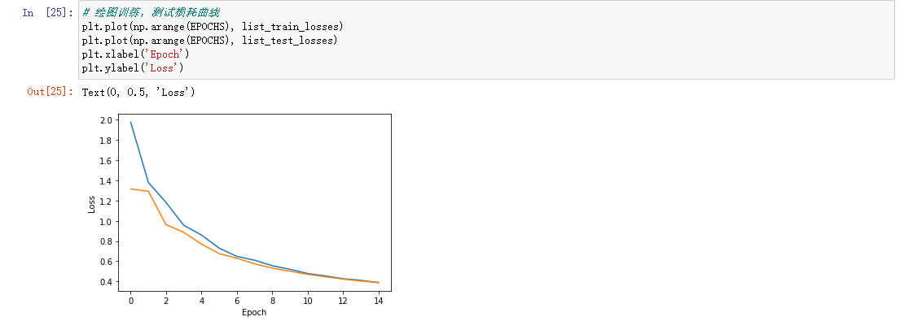
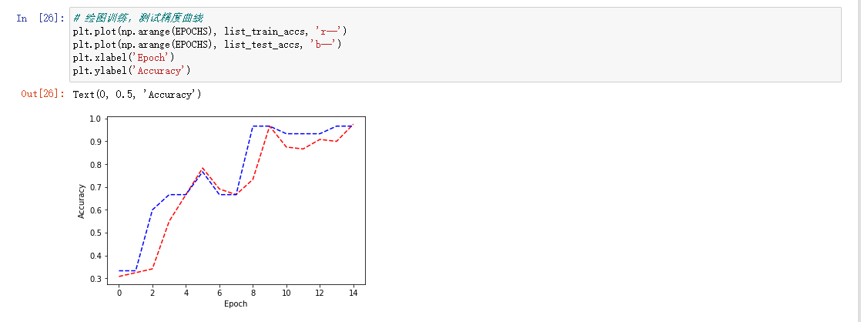
- 参考资料
https://www.jianshu.com/p/263856fd6094
https://blog.csdn.net/JohnLeeK/article/details/106308724
https://blog.csdn.net/qq_15537309/article/details/89048496
https://blog.csdn.net/qq_27318693/article/details/88842749

